الوصف: شعار الوزارة

**المملكه الاردنية الهاشمية**

**وزارة التربية والتعليم**

**مدرسة الزمن : ساعة**

**مديرية التربة والتعليم للواء ماركا / محافظة العاصمة التاريخ: / /**

**المبحث: الكيمياء امتحان نهاية الفصل الدراسي الأول 2021/2022 العلامة : من 40**

**الصف :التاسع**

**الاسم:.......................................................... الشعبة( )**

**===============================================================**

**ملاحظه : اجيبي عن جميع الاسئله علما بان عددها ( ) وعدد الصفحات( ):**

**السؤال الاول :**ادرسي الشكل البياني حيث يبين منحى ذائبيه لأحد الأملاح مع الحرارة

ثم أجيبي عما يلي: 12 علامات)

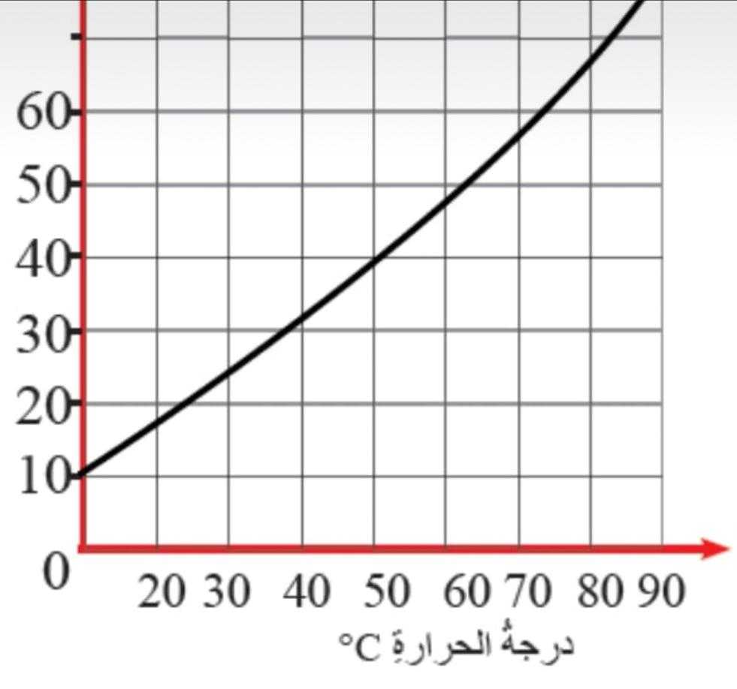

1. ما ذائبية الملح عند درجة حرارة 50 س؟..............................................
2. ما هي العلاقة بين الذائبيه للمواد الصلبه والحرارة؟........................................
3. اذكري عاملا آخر تعتمد عليه الذائبية للمواد الصلبة؟
4. اذكري العوامل التي تعتمد عليها ذائبية المواد الغازية؟

أ-

ب-

ج-

**السؤال الثاني:**

**ضعي دائرة حول رمز الاجابه الصحيحة(20 علامة)(كل فرع علامتان):**

1. أخر الأملاح التي تستخرج من البحر الميت :
2. أملاح الصوديوم ب- الكارناليت ج- املاح البوتاسيوم د- غير ذلك
3. 2- المادة التي تحدد حالة المحلول الفزيائية:

أ - المذيب ب- المذاب ج- المحلول د- المحلول المشبع

3) مخلوط متجانس من مادتين تنتشر فيه دقائق المذاب بشكل منتظم في جميع أجزاء المحلول :

أ ــ المحلول ب- المحلول المشبع ج- تركيز المحلول د- الذائبيه

3) كتلة نترات االبوتاسيوم بالغرامات التي يجب إذابتها في الماء لتحضير 360 مل من محلول تركيزه (0.2.غ/مل ):

أ-720غ ب- 3600 غ ج- 72 غ د- 27 غ

3ــ تأثير المحلول عند اضافه الماء الى فلز البوتاسيوم :

1. حمضي ب- قاعدي ج- متعادل د- غير ذلك

4 ــ الغاز الذي ينتج عند تفاعل الفلزات مع HCL هو :

1. هيدروكسيد الفلز ب- غاز النيتروجين ج- غاز الاوكسجين د- غاز الهيدروجين

5ــ من الأمثلة على محلول صلب:

1. السكر في الماء ب- الأكسجين في الماء ج- الهيدروجين في البلاديوم د- قطرات الماء في الجو

6ــ اقل الفلزات نشاطا حسب سلسه النشاط:

1. K ب- Pb ج- H د- CU

7ــ ترتيب الفلزات حسب نشاطها في سلسلة النشاط:

1. Ca˂Mg˂CU ب- Mg˂Ca˂CU ج- CU˂Mg˂Ca د- لا شيء مما ذكر

8ــ تدعى عملية تغطيه الحديد او الفولاذ بطبقه من الخارصين:

أ- السبائك ب- صدأ الحديد ج- الدهان د- الغلفنة

9ــ من شروط الصدا :

1. الرطوبه ب- الهواء ج – أ +ب د- غير ذلك

10ــ لديك العناصر (Na /Mg /Fe) الاسرع في التفاعل مع الماء .:

أ- Fe ب- Na ج- Mg د- أ + ب

******************************************************************

**السؤال الثالث:**/8 علامات.

أ ) اكملي المعادلات التالية: )6علامات

علما بان الاعداد الذريه للعناصر (Ca=20 /O= 8 /K= 19 /Mg= 12)

K + O2

Ca + H2O

Mg + HCL

*********************************************************************

ب ) اكتبي صيغة صدا الحديد.

................................................................علامتان

**انتهت الاسئله**

**مع تمنياتي بالتوفيق**